Moje samopoczucie
Jakie jest w ostatnim czasie?

BARDZO DOBRY
1
3
4
5
6
7
8
10

Oceń swój nastrój w skali od 0 do 10
9

2
ZŁY

10
9
8
Twoje samopoczucie
w poszczególnych dniach tygodnia
7
6
5
4
3
2
1

PN WT ŚR CZW PT SB ND

W jakich sytuacjach?

Kiedy Twój nastrój jest najlepszy?

Jak często?

Co musi się wydarzyć?

Jakie emocje/uczucia odczuwasz, kiedy Twoje samopoczucie jest dobre?
Zastanów się i wymień przynajmniej 3

Co powoduje taki nastrój?

W jakich sytuacjach czujesz się najgorzej?

W jakich sytuacjach się pojawia?

Jak często czujesz się źle?

Czy ktoś o tym wie?

Jakie emocje/uczucia odczuwasz, kiedy Twoje samopoczucie jest złe?
Zastanów się i wymień przynajmniej 3

Jakie są TWOJE sprawdzone sposoby
na poprawę nastroju?

Co robisz, żeby poprawić swoje samopoczucie?

Garść inspiracji -
- czyli kilka umilaczy na poprawę nastroju

Aktywność fizyczna

Poćwicz w domu

Rozmowa

Ze znajomymi, przyjaciółmi przez
Telefon, Messenger, Skype

Muzyka

Posłuchaj ulubionej muzyki, piosenki
albo sam śpiewaj

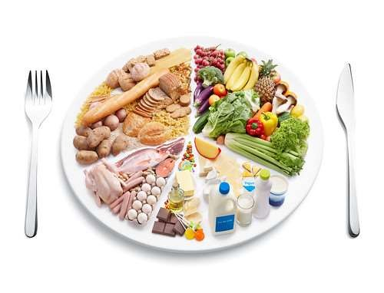Zdrowe jedzenie

Przygotuj ulubioną potrawę

Film, serial, bajka

Najlepiej coś śmiesznego

Książka, czasopismo, komiks

Coś ciekawego do czytania

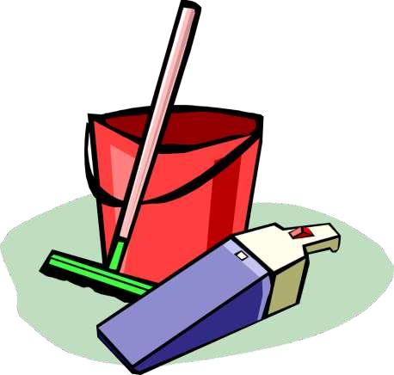
Pomoc

Np. Mamie lub tacie w domowych
obowiązkach, rodzeństwu
w zadaniach domowych

Kolorowanki antystresowe

Świetna zabawa nie tylko dla
małych dzieci ☺

Dziennik/pamiętnik

Dokumentuj to jak się czujesz, co daje Ci radość, a co Cię smuci, co jest dla Ciebie ważne

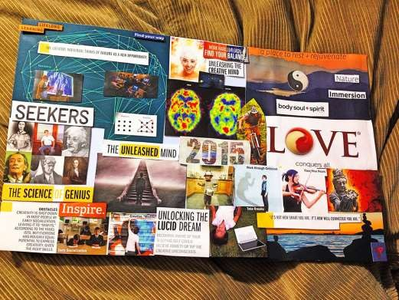
Źródło zdjęcia: https://dziecisawazne.pl/vision-board/

Zrób coś twórczego, co sprawi Ci przyjemność

Np. mapę marzeń

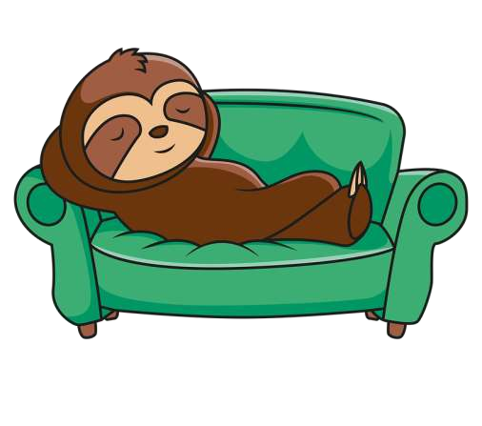Wyśpij się

Sen pomaga się zrelaksować

Pamiętaj Twój nastrój w dużej mierze zależy od
Ciebie!
Myśl pozytywnie, dużo się uśmiechaj,
ciesz się z małych rzeczy i korzystaj z umilaczy ☺

